Masarykova univerzita v Brně
Filozofická fakulta
Katedra informačních studií a knihovnictví

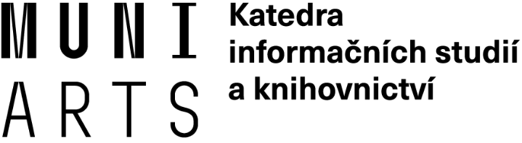

Každodennost knihoven v období 1961-1981 a jednotná soustava knihoven
Esej k předmětu ISKB39 Dějiny českého knihovnictví v každodennosti

Autorky: Bc. Kalčíková Tereza, Bc. Sirková Žaneta
UČO: 512628, 511964
Typ studia: prezenční, magisterské
Ročník: II.

Brno
25. 4. 2025

Úvod
Období komunistického režimu v Československu nastalo v roce 1948 díky Únorovému převratu (tzv. Vítězný únor), kdy se vlády ujala Komunistická strana Československa (KSČ). Literatura má velký společenský význam hlavně proto, že se může výrazně podílet na společenských postojích a názorech, a to kladných i záporných. Během uplynulých let se komunistická totalita snažila využít literaturu ve svůj prospěch, tedy k propagandě a šíření vlastních ideologií. Docházelo tak k potlačení svobody tisku, pronásledování nepohodlných lidí a rozsáhlé cenzuře. A v této eseji se pokusíme alespoň přiblížit některé aspekty, jak toto období ovlivnilo chod knihoven a případně i čtenářskou kulturu.

Situace knihovnictví a jednotná soustava knihoven
50. léta byla dobou, kdy byly veřejné knihovny na vzestupu svého působení. Nejvíce je ovlivňovala ediční problematika, ale hlavně se potýkaly s problémy nízkého financování. Neměly totiž dostatečné finance na vybavení nebo průběžnou akvizici fondu. Celkově ale v této době docházelo k reformě práce knihovníků a to tak, že dříve seděli za přepážkami a ‚pouze‘ vyhledávali čtenářům jejich žádanky. Později se skladní (izolované) fondy změnily do podoby čítáren, formy, kterou známe dnes.

Čtenáři se tak mohli volně procházet mezi regály a sami si vybírat, avšak stále neměli přístup do všech fondů knihovny, příkladem byly speciální a neveřejné fondy, tato výsada náležela stále pouze knihovníkovi. Fond byl uzpůsoben stanoveným pravidlům doby a stále se aktualizoval. Tento způsob otevřel čtenářům možnost přijít do knihovny bez požadavku na konkrétní knihu. A tehdy začala myšlenka o jednotné soustavě knihoven.

Dle J. Trávníčka nejsou 60. léta pouze obdobím konkrétních 10 let, v létech 50. jsou dluhem, který má být splacen, jelikož v té době bylo velké množství zakázaných knih a autorů, které se později těší oblibě stejně jako některá tabuizovaná témata. Samotná 60. léta jsou díky tomu pestrá a nazývána právem golden sixties.

V období 1953-1964 docházelo k postupnému politickému i společenskému uvolňování. Právě v tomto rozmezí byl 9. července roku 1959, vydán druhý knihovnický zákon č. 53/1959 Sb.: Zákon o jednotné soustavě knihoven, na kterém se usneslo Národní shromáždění Republiky československé. Mimo jiné byla diskutována i podoba legislativních opatření v otázce povinného výtisku a byl zpracován návrh na jednotnou formu tohoto zákona.

Tento zákon ustanovil knihovnu jako důležitého a účinného masového činitele socialistické výchovy. Knihovna měla přispívat k všestrannému vzdělávání pracujícího lidu a pomáhat jim v rozvoji na politické, kulturní a odborné úrovni. Zároveň také měla podporovat rozvoj a šíření vědy a techniky, nebo pomáhat při řešení státních úkolů a rozvíjení tvůrčí iniciativy lidu ve víře socialismu. V této době byla jednotná soustava knihoven zřizována a řízena úřady, národními výbory, státními orgány, společenskými organizacemi sdružených v Národní frontě, zemědělskými družstvy a vědeckými či kulturními institucemi.

Hlavní knihovnou jednotné soustavy knihoven byla Státní knihovna Československé republiky, která byla sloučena z několika větších knihoven. Ta měla za úkol uchovávat domácí literaturu i ostatní bohemika a slovenika. Zároveň také zpracovávala tehdejší i minulou literární produkci a koordinovala bibliografickou práci v celé zemi. “Bibliograficko-informační služba je vlastně velkou částí práce se čtenářem a nejvíce sledovanou a náročnou prací knihoven.”

Ohledně rozvíjení bibliografických informací v oblasti společenských věd, náleželo jejich zajištění služeb uživatelům Státní knihovny ČSR. Knihovna je musela informovat pohotově a přehledně o nových knihách, zejména v domácí literatuře. Jednalo se hlavně o čtenáře, kteří pracovali ve stranických a státních orgánech, ústavech, na školách atd.

Dále hlavní knihovna shromažďovala domácí a nejdůležitější světovou literaturu a zpřístupňovala ji veřejnosti, řešila výzkumy a otázku knihovnictví, nebo poskytovala metodickou pomoc knihovnám jednotné soustavy. Např. že Státní knihovna ČSR pod názvem Přehled knižní produkce českých nakladatelství v roce [konkrétní rok] vydávala seznam chystaných a právě vydávaných titulů, k nimž přidávala i poznámky pro knihovny s doporučením pro které typy knihoven je daná kniha vhodná a mají sloužit k tomu, aby se menší knihovny lépe rozhodly o tom, zda danou knihu skutečně potřebují. Má to ještě jedno úskalí a to, že publikace vycházela se zpožděním, tudíž mnohé žádané tituly vyšly a již nebyly na trhu dostupné.

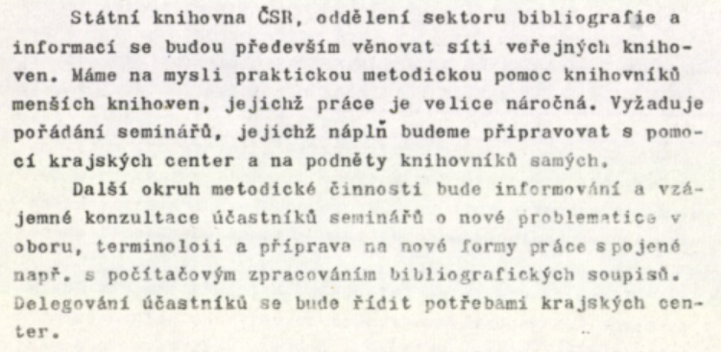
Obrázek č.1 - Státní knihovna ČSR kladla důraz i na vzdělání pracovníků, aby měly aktuální informace z oboru i když jsou z malých poboček. Zároveň uznávala jejich přínos i náročnou práci, takže je považovala za velice důležité.

V tomto duchu tvořilo síť knihoven několik druhů. Byly to hlavně knihovny lidové, školní, vědecké, knihovny Revolučního odborového hnutí, technické knihovny, knihovny akademií věd, zdravotnické knihovny a knihovny ozbrojených sil. Výjimkou nebyly ani technické knihovny v závodech vzniklé kvůli specifickým úkolům.

Tyto jednotlivé knihovny měli za úkol shromažďovat potřebnou literaturu, šířit ji mezi obyvatelstvem a zprostředkovávat vztah mezi knihou a čtenářem. Možné bylo i obstarat čtenáři jednotlivé knihy, časopisy a jiné sbírkové materiály v jiné knihovně jednotné soustavy (meziknihovní výpůjční služba). To bylo rozvedeno vyhláškou ministerstva školství a kultury (25.6. 1963) č. 51 Sb., o evidenci knihoven jednotné soustavy, o MVS a o přednostním právu knihoven na získávání literatury, časopisů a dalších titulů.

Dále byla nařízena jejich spolupráce při doplňování a nákupu knihovních sbírek, v otázkách metodických, při dovozu literatury ze zahraničí a při propagaci literatury. Všechny tyto činnosti byly důležitou součástí práce veřejných knihoven a jsou i významným příspěvkem Státní knihovny ČSR k ideologickému ovlivňování uživatelů, čtenářů i dalších uživatelů, kteří sledovali literaturu.

Celkově měly knihovny přednostní právo při získávání knih, časopisů a jiných sbírkových materiálů. “Knihovny byly umístěny v budovách (místnostech) přiměřených rozsahu knihovních sbírek, úkolům a významu knihoven, a poskytují jim potřebné vybavení a prostředky na doplňování knihovních sbírek, na provoz knihoven a jejich další rozvoj. Přemístit knihovnu nebo její část je možné jen tehdy, když se jí dostane vhodného umístění.”

Sice existuje vyhláška o přednostním právu, ale problém akvizice nastává ve chvíli, kdy náklad titulu neodpovídá ani zdaleka poptávce, což byl častý problém knihoven – týkalo se to hlavně krásné a populárně naučné literatury pro děti i dospělé. To může být problém, jelikož v očích čtenářů knihovna může ztrácet prestiž.

Lidové knihovny
Lidové knihovny (místní, okresní, krajské), známy také jako veřejné, byly základem jednotné soustavy a tvořily největší část v síti knihoven. Sloužily celému obyvatelstvu a byly zřizovány v každé obci. “Lidovým knihovnám byla poúnorovým režimem věnována pochopitelně velká pozornost, protože měly působit jak na dorůstající generace, tak i na dospělé, které již nemohly ovlivnit školy a jimž komunistická ideologie byla zatím neznámá či vzdálená.”

Nevhodné knihy z lidových knihoven končily většinou ve sběrnách kvůli tzv. očistě. Mnohdy tuto změnu ve fondu ani nemusela veřejnost zaznamenat. Zpočátku při vyřazování knihovníci vyzývali a vybírali ke spolupráci i uživatele knihoven, kteří byli hodně věrni režimu, a to písemnou formou v podobě letáků. Očist bylo několik fází a první z nich se zabývala brakovou literaturou.

Pro začátek 60. let byla typická snaha o stabilizaci sítě knihoven poté co byly vytvořeny nové kraje (např. Jihomoravský) a okresy. Byl kladen důraz na reorganizaci knihovních fondů – po přehledové i obsahové stránce, kde se upřednostňovala naučná literatura a rozvoj služeb knihovníků. V knihovnách se začíná zavádět také práce s časopisným fondem, jelikož ty byly v té době hlavním zdrojem aktuálního vědění společnosti. V roce 1963 se uskutečnila první (dosud největší) evidence knihoven všech typů/sítí. Zjišťoval se počet, velikost a druh knihovny.

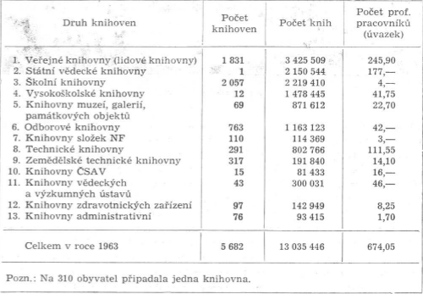
Obrázek č.2 - Statistiky knihoven z roku 1963.

Už v té době bylo jasné, že síť není ideální. Rozmístění knihoven a požadavky uživatelů se neshodovaly, jelikož se každá z knihoven vyvíjela individuálně dle podmínek okolí (příznivých i nepříznivých). Docházelo tedy k multiplicitě fondů.

Začátek 70. let byl pro knihovny typický rozvojem infomačních činností. Většina fondů byla přemístěna do tzv. zvláštních fondů a mnohá jména autorů zmizela i z katalogů knihoven a edičních plánů nakladatelů. Na druhou stranu se knihovny začínají zajímat o dětského čtenáře. Praxe v knihovnách celkově na přelomu 70. let vypadala tak, že nebyly vyloženě seznamy zakázaných knih nebo autorů (jako tomu bylo např. v 50. letech), ale přesto byly ideologicky ‘závadné’ knihy vyřazovány z fondů knihoven.

Pracovníci knihoven
Za totalitního režimu měli knihovníci plnit politickovýchovné poslání a mít pro to politickou i odbornou kvalifikaci. Jejich úkolem bylo získávání čtenářů a rozvoj jejich potřeb, napomáhat ke zvýšení politického uvědomění, odborného vzdělání a kulturního rozhledu všech obyvatel. Zřizovatelé knihoven se měli postarat o doplnění a prohloubení vědomostí knihovníků či dobrovolných pracovníků v rámci potřebné kvalifikace pro výkon této práce.

Do zhruba poloviny 50. let byla knihovnická profese záležitostí převážně mužů a hlavně dobrovolníků. Až v 60. letech knihovníky začaly nahrazovat knihovnice, až do té míry, že muže převyšovaly. Na konci 80. let tvořily ženy již 95 % pracovníků knihoven.

V 60. letech také dochází k tomu, že se nároky na pracovníky staly neúnosnými. To se týkalo neprofesionálních zaměstnanců/dobrovolníků, což byl problém a jejich nedostatečné oborové vzdělání brzdilo kvalitativní rozvoj mnoha knihoven hlavně v menších městech a vesnicích. Lze tedy říci, že špatné financování akvizice a nedostatečná odbornost personálu snižovaly kvalitu služeb a nedokázaly uspokojovat stále rostoucí nároky čtenářů. Bylo nutné se vzniklé situaci přizpůsobit, proto se některé strategicky umístěné a větší knihovny upřednostňovaly, kvůli zajištění potřeb čtenářů a pomoci menším knihovnám v okolí.

Dále tyto profesionální knihovny přejímaly většinu práce dobrovolných pracovníků z okolí. Dálkově jim zpracovávaly odbornou činnost a správu fondu, již nešlo o jednotlivé fondy, ale vznikl i sdílený fond, kdy nové tituly kolovaly mezi pobočkami. Tento proces je využíván i dnes např. v pobočkách Knihovny Jiřího Mahena jako tzv. fond 80tek/kolující fond. “Uskutečnění těchto záměrů znamenalo, že v šedesátých letech bylo profesionalizováno téměř 50 knihoven v malých městech a obcích, podstatně se tak rozšířily a zkvalitnily jejich výpůjční služby.” Pro porovnání pokroku, v roce 1960 bylo profesionalizovaných knihoven v jihomoravském kraji 32 a v roce 1990 již 158. V roce 1986 si vlivem státního usnesení 600 samostatných menších knihoven změnilo status na ‘pobočka’.

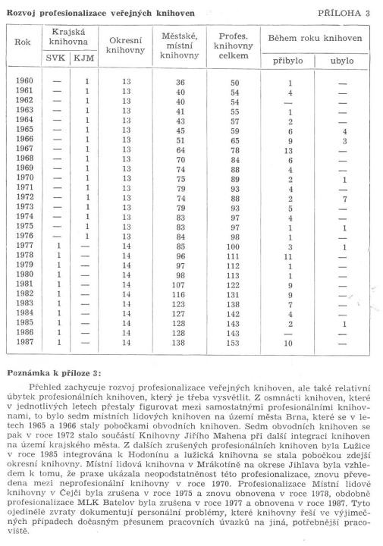
Obrázek č. 3 – Tabulka postupu profesionalizace jihomoravských knihoven v postupu času

Kromě dění v knihovnách, zaznamenala kniha růst i v jiných oblastech pro veřejnost. Od 70. let minulého století, docházelo k rozvoji paralelního oběhu knih (samizdatu), jelikož za šíření i dokonce pouze vlastnění knih byly čtenáři stále ještě trestáni vězením. Pro český samizdat byl typický charakter komunitní s odhadem, že jedinou kopii četly desítky lidí.

Závěrem do sametové revoluce roku 1989, se událo ve světě ale i u nás, ještě několik důležitých i zajímavých momentů v oblasti knihovnictví:

Situace v zahraničí mezi lety 1955 až 1967 přinesla vzrůst cen knih. Konkrétně ve Švédsku až o 130 %, kdy byla cena nejvyšší ve světě. Do roku 1980 pak cena dosahovala 13x vyššího nárůstu než původní cena – pro porovnání byly ceny oblečení jen 3x vyšší.

V tomto rozmezí se roku 1957 otevřelo ve Žďáru nad Sázavou Muzeum knihy, která byla pobočkou Národního muzea v Praze. Rok 1959 pak přinesl nový knihovní zákon zastávající roli činitele socialistické výchovy a ideologického působení, který byl již osvětlen výše. Pro rozšíření komunistických ideologií se zkoušela i nová distribuce knih, vznikaly knižní kluby, mobilní bibliobusy aj.

Důležitým zlomem doby (alespoň v ČSR) bylo i tehdejší skokové snížení cen knih díky zvýšené produkci paperbackových knih. Ta se objevila na scéně již v 50. letech, nicméně svého nárůstu dosáhla až roku 1960. Tehdy se stala vrcholem paperbackové revoluce, jelikož byly masově šířeny knihy v měkké vazbě a malém formátu, poté se jejich podíl ve vydávání začal zase postupně snižovat.

Ve světě obecně více četly ženy a nejsilnější vliv pro rozvoj čtenářství měla rodina, přičemž ve městech a na venkově měly knihy klíčovou vlastnost a byly vnímány jako prostředek vzdělání. S přibývajícím věkem však čtenářů postupně ubývalo. Následující rok 1961 přinesl vynález mikrofiš (fotomechanická zmenšenina původního textu), který byl předchůdce elektronického čtení a roku 1965 převeden na hypertext. Dle statistických ročenek UNESCO byly v letech 1961-1982 nejpřekládanějšími autory knih: V. I. Lenin, W. Disney, J. Verne, A. Christie, W. Shakespear, E. Blyton, L. N. Tolstoj, K. Marx či F. M. Dostojevskij. Zajímavostí je, že Leninovy knihy byly přeloženy 3957krát do 68 jazyků národů Sovětského svazu, kde byly šířeny nejvíce.

Roku 1969 došlo k zavedení ISBN. Pozdější rok 1970 přinesl v Sovětském svazu až nárůst podílu knih na černém trhu o 35 % a kvůli tomu bylo čtenářů samizdatu asi 200 000. Mnoho čtenářů, kteří kupovali knihy v knihkupectvích, je se ziskem prodávalo dále.

V roce 1971 započal projekt Gutenberg. Americký student zahájil digitalizaci a bezplatné zpřístupňování textů u nichž vypršelo autorské právo (začíná se více řešit copyrights), čímž vznikla první digitální knihovna na světě. Ve stejném roce manželé Škvorečtí zakládají v kanadském exilu nakladatelství ‘68 Publishers, aby mohli být vydáváni českoslovenští autoři jejichž tvorba byla zakázána.

Seznam zdrojů:
- BRABEC, Jiří. Slovník zakázaných autorů: 1948-1980. Praha: Státní pedagogické nakladatelství, 1991, ISBN 80-04-25417-9. Dostupné: https://www.digitalniknihovna.cz/mzk/uuid/uuid:248ffaf0-f338-11e2-b28b-001018b5eb5c.
- Celonárodní porada o bibliografii (1. : 1977) et al. 1. celonárodní porada o bibliografii v ČSR. Praha: Státní knihovna ČSR, Sektor bibliografie a informací, 1978. Sv. 1. Dostupné: https://ndk.cz/uuid/uuid:8997bd0-fb77-11e3-9806-005056825209.
- HUBEROVÁ, Marie. Veřejné knihovny Jihomoravského kraje. Brno: Muzejní a vlastivědná společnost, 1990. Vlastivědná knihovna moravská. ISBN 80-85048-11-6.
- POKORNÁ, Magdaléna. Petr Šámal, Soustružníci lidských duší. Lidové knihovny a jejich cenzura na počátku padesátých let 20. století (s edicí seznamů zakázaných knih). Online. Český časopis historický. 1895, roč. 108, č. 2, s. 331-333. ISSN 0862-6111. Dostupné z: https://kramerius.lib.cas.cz/view/uuid:292ae775-8569-414a-99a6-1cbc3eb2330f.
- TRÁVNÍČEK, Jiří. Česká čtenářská republika: generace, fenomény, životopisy. V Praze a Brně: Host, 2017. ISBN 978-80-7491-850-6.
- TRÁVNÍČEK, Jiří. Kulturní vetřelec: dějiny čtení, kalendárium. Brno: Host, 2020. ISBN 978-80-275-0245-5.

Znění zákona: Zákon č. 53/1959 Sb. Čerpáno z:
- Zákon č. 53/1959 Sb. Online. AION CS, S.R.O. Zákony pro lidi. 2010, 2025. Dostupné z: https://www.zakonyprolidi.cz/cs/1959-53.
- NÁRODNÍ KNIHOVNA ČR KNIHOVNICKÝ INSTITUT. Zákon ze dne 9. července 1959 č. 53/1959 Sb. jednotné soustavě knihoven (knihovnický zákon). Online. IPK - Informace pro knihovníky. 2015. Dostupné z: https://ipk.nkp.cz/legislativa/01_LegPod/knihovni-zakon-257-2001-sb.-a-navazne-provadeci-prepisy/Knihovnicky_zakon.htm.

TRÁVNÍČEK, Jiří. Kulturní vetřelec: dějiny čtení, kalendárium. Str. 150-151.
HUBEROVÁ, Marie. Veřejné knihovny Jihomoravského kraje. Str. 25-27 a 91.
TRÁVNÍČEK, Česká čtenářská republika: generace, fenomény, životopisy, 2017. Str. 105.
Existovaly seznamy nepohodlných autorů a titulů, které nebyly úplně oficiální, ale musely být udržované, mezi něž patří i: BRABEC, Jiří. Slovník zakázaných autorů: 1948-1980.
TRÁVNÍČEK, Jiří. Kulturní vetřelec: dějiny čtení, kalendárium. Str. 150-151.
Celonárodní porada o bibliografii (1. : 1977) et al. 1. celonárodní porada o bibliografii v ČSR. Str. 43.
Zákon č. 53/1959 Sb.
Zákon č. 53/1959 Sb.
HUBEROVÁ, Marie. Veřejné knihovny Jihomoravského kraje. Str. 25-27 a 91.
Celonárodní porada o bibliografii (1. : 1977) et al. 1. celonárodní porada o bibliografii v ČSR. Str. 38-39.
Zákon č. 53/1959 Sb.
Celonárodní porada o bibliografii (1. : 1977) et al. 1. celonárodní porada o bibliografii v ČSR. Str. 42.
Zákon č. 53/1959 Sb.
Zákon č. 53/1959 Sb.
HUBEROVÁ, Marie. Veřejné knihovny Jihomoravského kraje. Str. 25-27.
Zákon č. 53/1959 Sb.
Celonárodní porada o bibliografii (1. : 1977) et al. 1. celonárodní porada o bibliografii v ČSR. Str. 42.
Zákon č. 53/1959 Sb.
HUBEROVÁ, Marie. Veřejné knihovny Jihomoravského kraje. Str. 106.
Zákon č. 53/1959 Sb.
Zákon č. 53/1959 Sb.
HUBEROVÁ, Marie. Veřejné knihovny Jihomoravského kraje. Str. 27.
Tamtéž. Str. 27.
HUBEROVÁ, Marie. Veřejné knihovny Jihomoravského kraje. Str. 42.
Tamtéž. Str. 30.
TRÁVNÍČEK, Jiří. Kulturní vetřelec: dějiny čtení, kalendárium. Str. 150-151. HUBEROVÁ, Marie. Veřejné knihovny Jihomoravského kraje.
Zákon č. 53/1959 Sb.
HUBEROVÁ, Marie. Veřejné knihovny Jihomoravského kraje. Str. 145.
Tamtéž. Str. 28.
HUBEROVÁ, Marie. Veřejné knihovny Jihomoravského kraje. Str. 30.
Vlastní praxe.
HUBEROVÁ, Marie. Veřejné knihovny Jihomoravského kraje. Str. 30.
Tamtéž. Str. 33.
Tamtéž. Str. 51.
HUBEROVÁ, Marie. Veřejné knihovny Jihomoravského kraje. Str. 262.
TRÁVNÍČEK, Jiří. Kulturní vetřelec: dějiny čtení, kalendárium. Str. 168
Tamtéž. Str. 170.
Tamtéž.
Tamtéž.
TRÁVNÍČEK, Jiří. Kulturní vetřelec: dějiny čtení, kalendárium. Str. 170.
TRÁVNÍČEK, Jiří. Česká čtenářská republika: generace, fenomény, životopisy.
HUBEROVÁ, Marie. Veřejné knihovny Jihomoravského kraje. Str.175.

